景德镇市科协2019年度部门决算

**目 录**

第一部分 景德镇市市科协概况

一、部门主要职责

二、部门基本情况

第二部分 2019年度部门决算表

一、收入支出决算总表

二、收入决算表

三、支出决算表

四、财政拨款收入支出决算总表

五、一般公共预算财政拨款支出决算表

六、一般公共预算财政拨款基本支出决算表

七、一般公共预算财政拨款“三公”经费支出决算

表

八、政府性基金预算财政拨款收入支出决算表

九、国有资产占用情况表

第三部分 2019年度部门决算情况说明

一、收入决算情况说明

二、支出决算情况说明

三、财政拨款支出决算情况说明

四、一般公共预算财政拨款基本支出决算情况说明

五、一般公共预算财政拨款“三公”经费支出决算

情况说明

六、机关运行经费支出情况说明

七、政府采购支出情况说明

八、国有资产占用情况说明

九、预算绩效情况说明

第四部分 名词解释

第一部分 景德镇市市科协概况

**一、部门主要职责**

（一）参与编制全市科普发展规划；负责全市农村和城市社区科普工作的组织与实施；

（二）指导全市县区科协及所属科普团体的科普工作；组织开展青少年科普教育和科普活动；

（三）协调指导全市科普示范基地，科普教育基地工作；组织参与上级科协开展的有关活动。

（四）制定市科协工作规划，承担市科协与市委、市政府宣传部门的联系工作，指导市属学会、企业科协和县（市、区）科协的宣组织市属学会开展学术交流、科学考察、科技论证、科技服务等活动；

（五）组织市属学会开展学术交流、科学考察、科技论证、科技服务等活动；

（六）负责有关学会继续教育工作的组织和管理；

（七）组织开展民间国际科技交流与合作，发展同国（境）外科学技术团体和科技工作者的友好交往；

（八）负责联系与接待国（境）外科技团体、专家来景进行学术交流活动；

（九）负责对优秀科技人员、优秀学术成果等征集评审和表彰奖励工作。

**二、部门基本情况**

市科协共有决算单位3个，即部门本级和2个二级单位。编制数为21人，其中行政编制14人、全额补助事业编制7人。

本部门2019年年末实有人数33人，其中在职人数为16人，包括行政人员10人、全额补助事业人员6人、退休人员17人。

1. 2019年度部门决算表

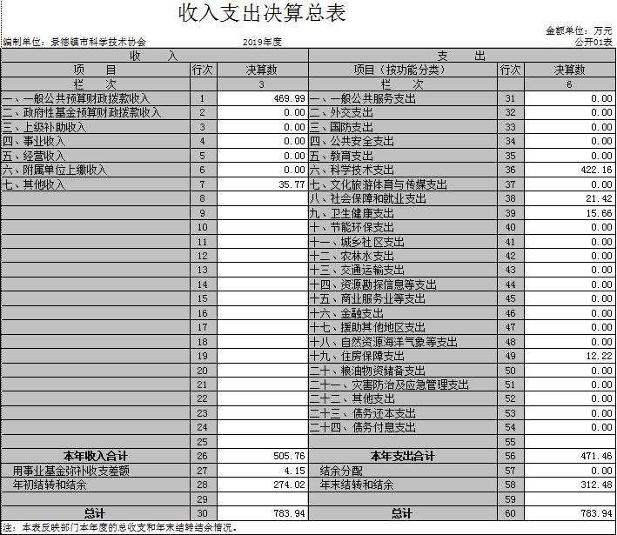

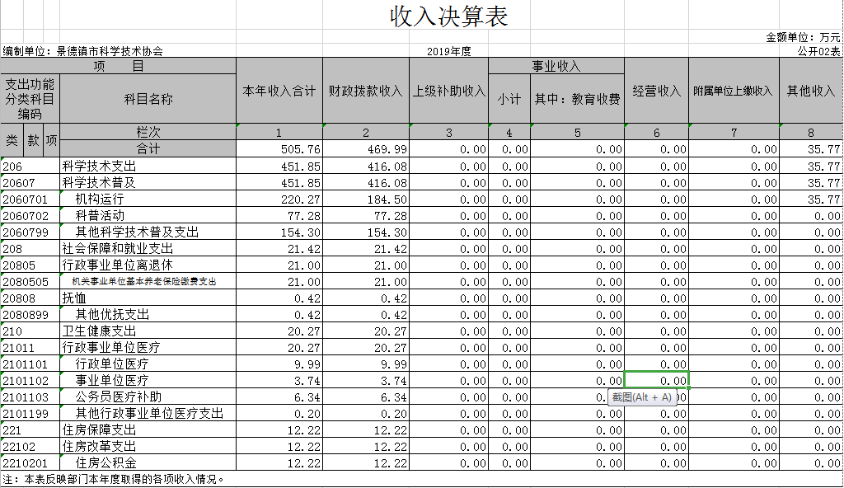

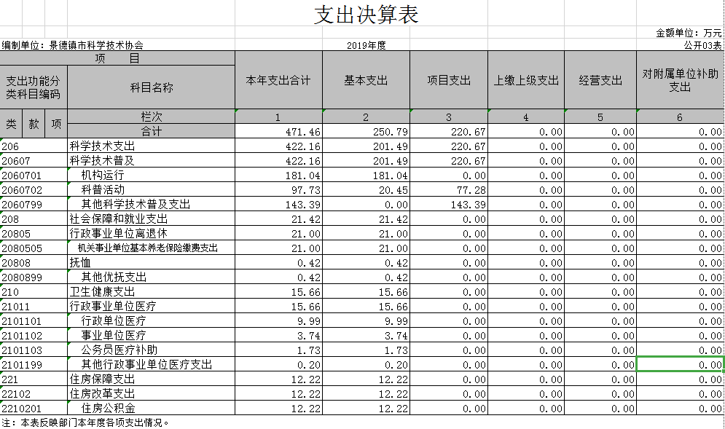

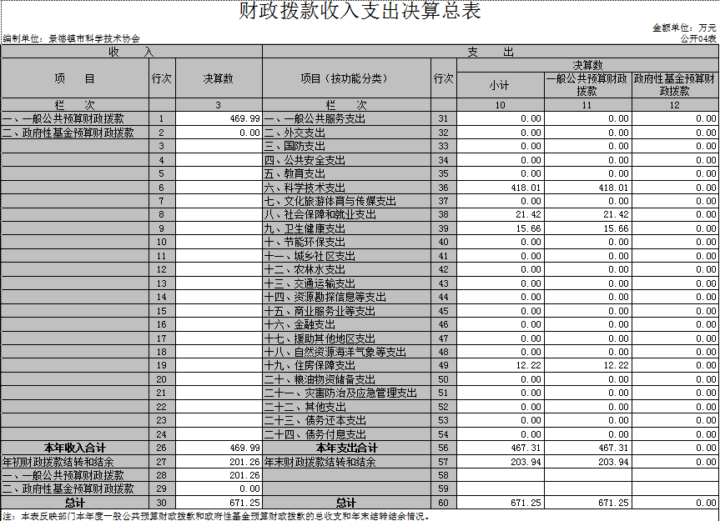

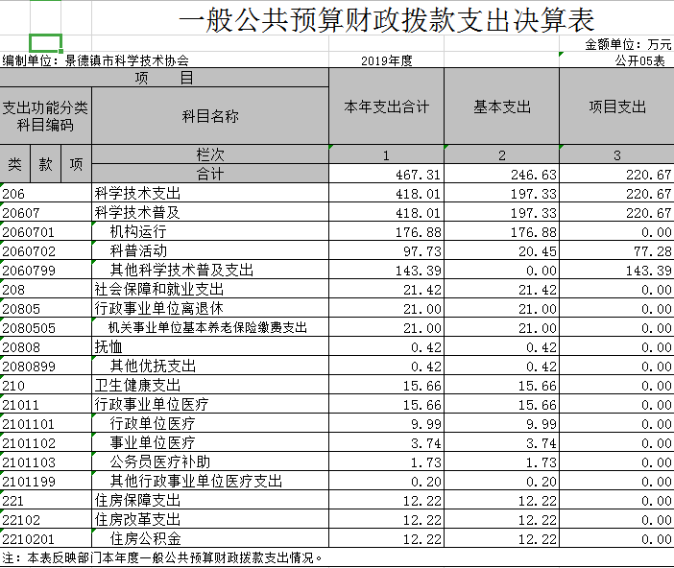

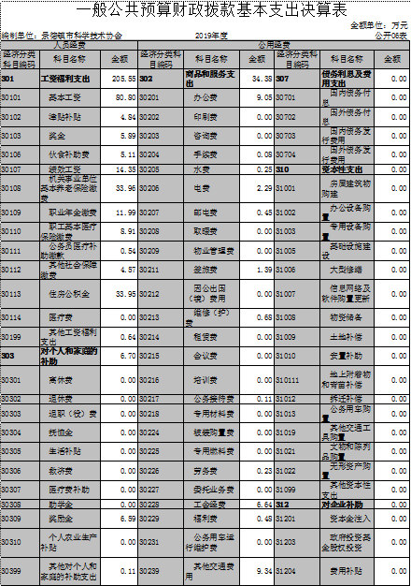

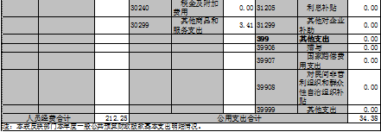

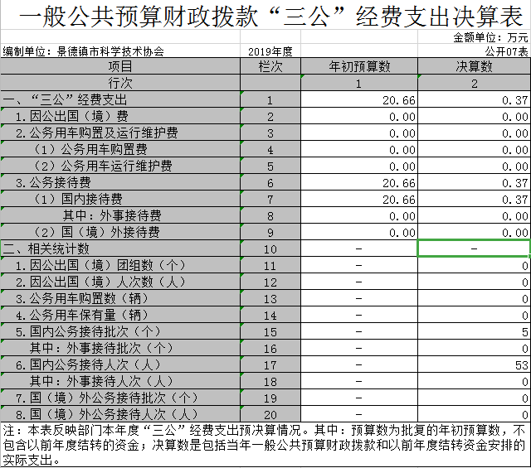

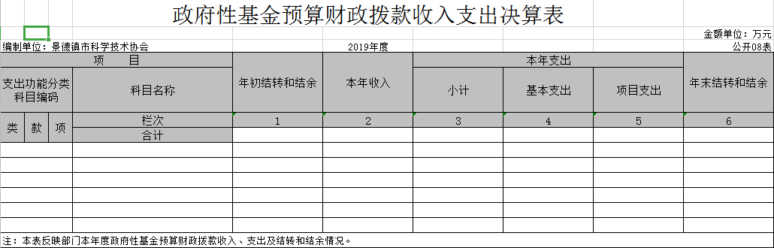

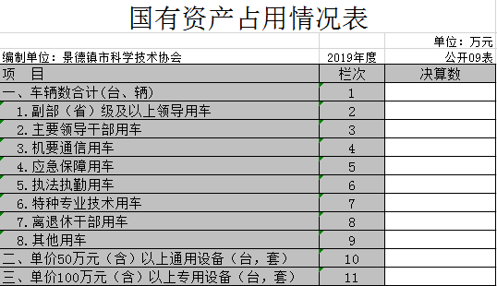

第三部分 2019年度部门决算情况说明

**一、收入决算情况说明**

本部门2019年度收入总计505.76万元，其中年初结转和结余274.02万元，较2018年增加105.53万元，增长38.51%；本年收入合计783.94万元，较2018年增加217.66万元，增长27.76%，主要原因是：财政预算增加了，业务增加了。

本年收入的具体构成为：财政拨款收入469.99万元，占93%；事业收入0万元，占0%；经营收入0万元，占0%；其他收入35.77万元，占7%。

二、支出决算情况说明

本部门2019年度支出总计783.94万元，其中本年支出合计471.46万元，较2018年增加172.18万元，增长36.52%，主要原因是：业务增长；年末结转和结余312.48万元，较2018年增加45.49万元，增长14.56%，主要原因是：业务量逐年递增。

本年支出的具体构成为：基本支出250.79万元，占53.11%；项目支出220.67万元，占46.81%；经营支出0万元，占0%；其他支出（对附属单位补助支出、上缴上级支出） 0万元，占0%。

三、财政拨款支出决算情况说明

本部门2019年度财政拨款本年支出年初预算数为230.70万元，决算数为395.18万元，完成年初预算的171%。其中：

（一）一般公共服务支出年初预算数为230.70万元，决算数为395.18万元，完成年初预算的171%，主要原因是：业务范围扩大，逐年增长。

（二）公共安全支出年初预算数为0万元，决算数为0万元，完成年初预算的0 %。

四、一般公共预算财政拨款基本支出决算情况说明

本部门2019年度一般公共预算财政拨款基本支出230.70万元，其中：

（一）工资福利支出205.55万元，较2018年增加73.38万元，增长35.7%，主要原因是：人员增加。

（二）商品和服务支出34.38万元，较2018年减少12.87万元，下降37.43%，主要原因是：尽可能减少不必要的开支。

（三）对个人和家庭补助支出6.70万元，较2018年减少33.08万元，下降494%，主要原因是：随着一些文件的减少而减少。

（四）资本性支出0万元，较2018年增加（减少）0万元，增长（下降）0%。

五、一般公共预算财政拨款“三公”经费支出决算情况说明

本部门2019年度一般公共预算财政拨款“三公”经费支出年初预算数为20.66万元，决算数为0.37万元，完成年初预算的1.79%，决算数较2018年减少0.59万元，下降62.71%，其中：

（一）因公出国（境）支出年初预算数为0万元，决算数为0万元，完成年初预算的0%，决算数较2018年增加（减少）0万元，增长（下降）0%。

（二）公务接待费支出年初预算数为20.66万元，决算数为0.37万元，完成年初预算的1.79%，决算数较2018年减少0.59万元，下降62.71%。决算数较年初预算数减少的主要原因是：尽可能减少公务接待。

（三）公务用车购置及运行维护费支出0万元，其中公务用车购置年初预算数为0万元，决算数为0万元，完成年初预算的0%，决算数较2018年增加（减少）0万元，增长（下降）0%。公务用车运行维护费支出年初预算数为0万元，决算数为0万元，完成年初预算的0%，决算数较2018年增加（减少）0万元，增长（下降）0%。

六、机关运行经费支出情况说明

本部门2019年度机关运行经费支出121.30万元（与部门决算中行政单位和参照公务员法管理事业单位一般公共预算财政拨款基本支出中公用经费之和保持一致），较年初预算数减少0.97万元，降低0.8%，主要原因是：办公设施设备购置经费减少。

七、政府采购支出情况说明

本部门2019年度政府采购支出总额0万元，其中：政府采购货物支出0万元、政府采购工程支出0万元、政府采购服务支出0万元。授予中小企业合同金额0万元，占政府采购支出总额的0%，其中：授予小微企业合同金额0万元，占政府采购支出总额的0%。（省级部门公开的政府采购金额的计算口径为：本部门纳入2019年部门预算范围的各项政府采购支出金额之和，不包括涉密采购项目的支出金额。）

八、国有资产占用情况说明

截止2019年12月31日，本部门国有资产占用情况见公开09表《国有资产占用情况表》。

九、预算绩效情况说明

本单位未对项目开展绩效评价工作。

第四部分 名词解释

**一、收入科目**

各部门结合实际进行解释。

（一）财政拨款：指市级财政当年拨付的资金。

（二）事业收入：指事业单位开展专业业务活动及辅助活动取得的收入。

（三）事业单位经营收入：指事业单位在专业业务活动及辅助活动之外开展非独立核算经营活动取得的收入。

（四）其他收入：指除财政拨款、事业收入、事业单位经营收入等以外的各项收入。

（五）附属单位上缴收入：反映事业单位附属的独立核算单位按规定标准或比例缴纳的各项收入。包括附属的事业单位上缴的收入和附属的企业上缴的利润等。

（六）上级补助收入：反映事业单位从主管部门和上级单位取得的非财政补助收入。

（七）用事业基金弥补收支差额：填列事业单位用事业基金弥补2020年收支差额的数额。

（八）上年结转和结余：填列2019年全部结转和结余的资金数，包括当年结转结余资金和历年滚存结转结余资金。

**二、支出科目**

对部门预算中涉及的支出功能分类科目（明细到项级），结合部门实际，参照《2020年政府收支分类科目》的规范说明进行解释。

## 20607反映科学技术普及方面的支出

## 2060701机构运行，反映科普事业单位的基本支出

2060702科普活动，反映用于开展科普活动的支出

2080505机关事业单位基本养老保险缴费支出，反映机关事业单位实施养老保险制度由单位缴纳的基本养老保险费支出

2210201住房公积金，反映经财政部门批准用于住房公积金管理机构的管理费用支出